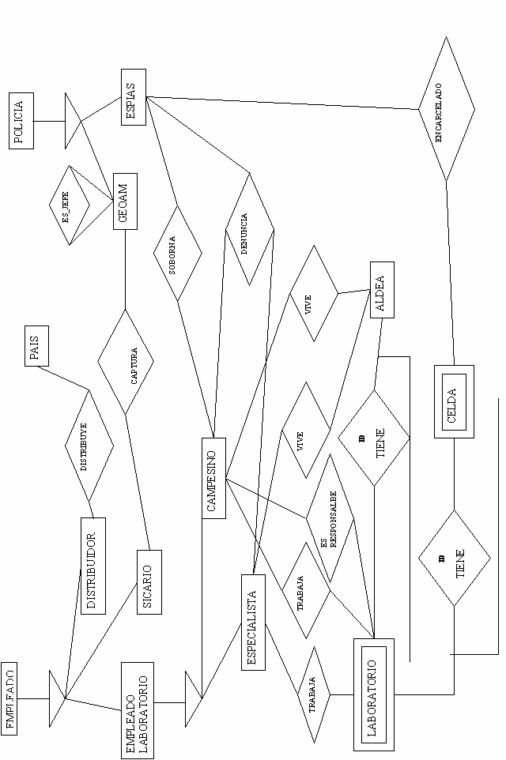
ESQUEMA E/R
DISEÑO LÓGICO

Modificaciones respecto al Esquema Conceptual y pérdida de semántica :

Al pasar del Esquema Conceptual, al Diseño Lógico de ER-Win no hemos tenido en cuenta:

- La cardinalidad (1,1) de la interrelación TRABAJA_COMO_CAMPESINO.
- La cardinalidad (1,1) de la interrelación VIVE_COMO_CAMPESINO.
- La interrelación ES_RESPONSABLE, ha sido sustituida por un atributo en la entidad CAMPESINO.
- La interrelación ES_JEFE, ha sido sustituida por un atributo en la entidad GEOAN.
- Además del atributo n_sobornos_a_campesino de la interrelación SOBORNA, hemos insertado un atributo n_sobornos_total en la entidad ESPIA para poder realizar más fácilmente la consulta 3. No hemos implementado ningún disparador que actualice n_sobornos_total; así que podría haber incoherencias entre estos dos atributos.

Además, hemos creado entidades auxiliares para las relaciones N:M para realizar correctamente el paso al diseño físico, y posteriormente a SQL.

Ej.: Entidad DISTRIBUYE_EN para la relación N:M entre DISTRIBUIDORES y PAISES; que tendrá como atributos referencias a las claves de ambas; y su clave será el conjunto de ellas.

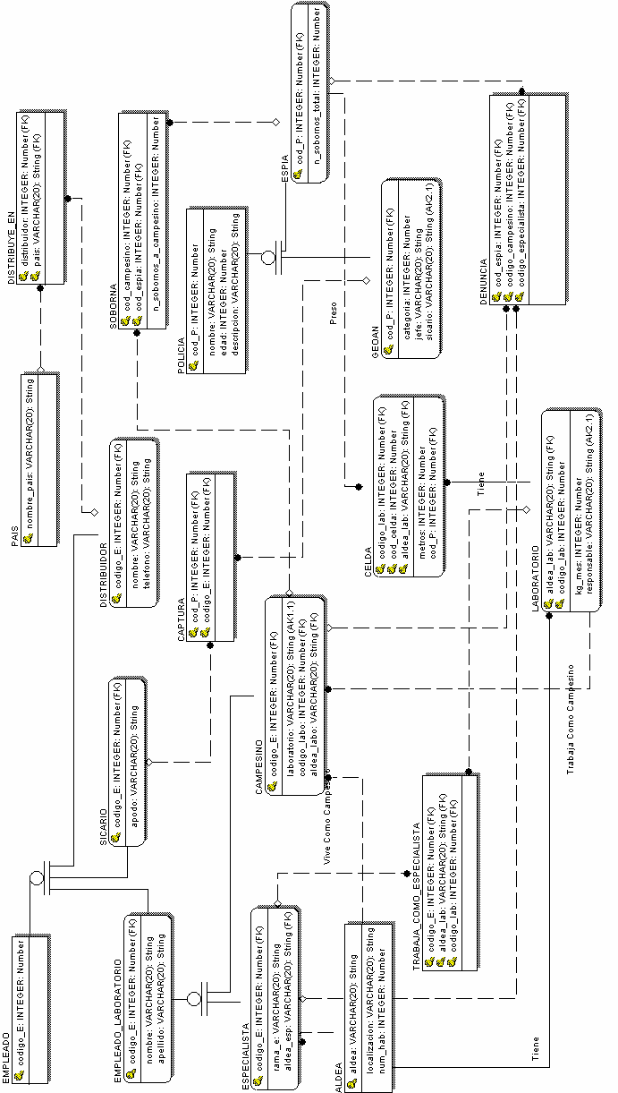

DISEÑO FÍSICO
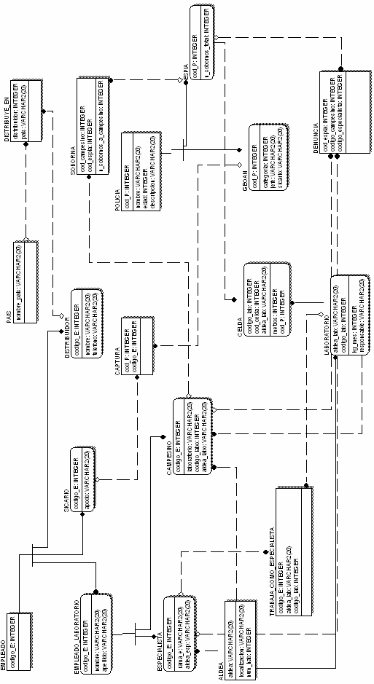
SQL

Hemos creado un script practica.sql que llama a los ficheros : crear_tablas.sql, insert.sql y consultas.sql.

Para controlar los rangos, o realizar la inclusión; hemos insertado CHECK’ s en el código SQL.

Crear_tablas.sql:

DROP TABLE TRABAJA_COMO_ESPECIALISTA CASCADE CONSTRAINTS;

CREATE TABLE TRABAJA_COMO_ESPECIALISTA (
codigo_E INTEGER NOT NULL,
aldea_lab VARCHAR2(20) NOT NULL,
codigo_lab INTEGER NOT NULL,
CHECK (codigo_E>'0'),
CHECK (codigo_lab>'0')
);

ALTER TABLE TRABAJA_COMO_ESPECIALISTA
ADD ( PRIMARY KEY (codigo_E, aldea_lab, codigo_lab) ) ;

DROP TABLE SOBORNA CASCADE CONSTRAINTS;

CREATE TABLE SOBORNA (
cod_campesino INTEGER NOT NULL,
cod_espia INTEGER NOT NULL,
n_sobornos_a_campesino INTEGER NOT NULL,
CHECK (cod_campesino>'0'),
CHECK (cod_espia>'0'),
CHECK (n_sobornos_a_campesino>='0')
);

ALTER TABLE SOBORNA
ADD ( PRIMARY KEY (cod_campesino, cod_espia) ) ;

DROP TABLE CAPTURA CASCADE CONSTRAINTS;

CREATE TABLE CAPTURA (
cod_P INTEGER NOT NULL,
codigo_E INTEGER NOT NULL,
CHECK (cod_P>'0'),
CHECK (codigo_E>'0')
);

ALTER TABLE CAPTURA
ADD ( PRIMARY KEY (cod_P, codigo_E) ) ;

DROP TABLE SICARIO CASCADE CONSTRAINTS;

CREATE TABLE SICARIO (
codigo_E INTEGER NOT NULL,
apodo VARCHAR2(20) NOT NULL,
CHECK (codigo_E>'0')
);

ALTER TABLE SICARIO
ADD ( PRIMARY KEY (codigo_E) ) ;

DROP TABLE POLICIA CASCADE CONSTRAINTS;

CREATE TABLE POLICIA (
cod_P INTEGER NOT NULL,
nombre VARCHAR2(20) NULL,
edad INTEGER NULL,
descripcion VARCHAR2(20) NULL,
CHECK (cod_P>'0')
);

ALTER TABLE POLICIA
ADD ( PRIMARY KEY (cod_P) ) ;

DROP TABLE DISTRIBUYE_EN CASCADE CONSTRAINTS;

CREATE TABLE DISTRIBUYE_EN (
distribuidor INTEGER NOT NULL,
pais VARCHAR2(20) NOT NULL,
cHECK (distribuidor>'0')
);

ALTER TABLE DISTRIBUYE_EN
ADD ( PRIMARY KEY (distribuidor, pais) ) ;

DROP TABLE PAIS CASCADE CONSTRAINTS;

CREATE TABLE PAIS (
nombre_pais VARCHAR2(20) NOT NULL
);

ALTER TABLE PAIS
ADD ( PRIMARY KEY (nombre_pais) ) ;

DROP TABLE CELDA CASCADE CONSTRAINTS;

CREATE TABLE CELDA (
codigo_lab INTEGER NOT NULL,
cod_celda INTEGER NOT NULL,
aldea_lab VARCHAR2(20) NOT NULL,
metros INTEGER NOT NULL,
cod_P INTEGER NOT NULL,
CHECK (codigo_lab>'0'),
CHECK (cod_celda>'0'),
CHECK (metros BETWEEN 1 AND 8),
CHECK (cod_P>'0')
);

ALTER TABLE CELDA
ADD ( PRIMARY KEY (codigo_lab, cod_celda, aldea_lab) ) ;

DROP TABLE DENUNCIA CASCADE CONSTRAINTS;

CREATE TABLE DENUNCIA (
cod_espia INTEGER NOT NULL,
codigo_campesino INTEGER NOT NULL,
codigo_especialista INTEGER NOT NULL,
CHECK (cod_espia>'0'),
CHECK (codigo_campesino>'0'),
CHECK (codigo_especialista>'0')
);

ALTER TABLE DENUNCIA
ADD ( PRIMARY KEY (cod_espia, codigo_campesino,
codigo_especialista) ) ;

DROP TABLE CAMPESINO CASCADE CONSTRAINTS;

CREATE TABLE CAMPESINO (
codigo_E INTEGER NOT NULL,
laboratorio VARCHAR2(20) NOT NULL,
codigo_labo INTEGER NOT NULL,
aldea_labo VARCHAR2(20) NOT NULL,
CHECK (codigo_E>'0'),
CHECK (codigo_labo>'0'),
CHECK (laboratorio=aldea_labo)
);

ALTER TABLE CAMPESINO
ADD ( PRIMARY KEY (codigo_E) ) ;

DROP TABLE LABORATORIO CASCADE CONSTRAINTS;

CREATE TABLE LABORATORIO (
aldea_lab VARCHAR2(20) NOT NULL,
codigo_lab INTEGER NOT NULL,
kg_mes INTEGER NOT NULL,
responsable VARCHAR2(20) NOT NULL,
CHECK (codigo_lab>'0'),
CHECK (kg_mes>'0')
);

ALTER TABLE LABORATORIO
ADD ( PRIMARY KEY (aldea_lab, codigo_lab) ) ;

DROP TABLE GEOAN CASCADE CONSTRAINTS;

CREATE TABLE GEOAN (
cod_P INTEGER NOT NULL,
categoria INTEGER NOT NULL,
jefe VARCHAR2(20) NULL,
sicario VARCHAR2(20) NULL,
CHECK (cod_P>'0'),
CHECK (categoria BETWEEN 1 AND 3)
);

ALTER TABLE GEOAN
ADD ( PRIMARY KEY (cod_P) ) ;

DROP TABLE ESPIA CASCADE CONSTRAINTS;

CREATE TABLE ESPIA (
cod_P INTEGER NOT NULL,
n_sobornos_total INTEGER NOT NULL,
CHECK (cod_P>'0'),
CHECK (n_sobornos_total>='0')
);

ALTER TABLE ESPIA
ADD ( PRIMARY KEY (cod_P) ) ;

DROP TABLE ESPECIALISTA CASCADE CONSTRAINTS;

CREATE TABLE ESPECIALISTA (
codigo_E INTEGER NOT NULL,
rama_e VARCHAR2(20) NOT NULL,
aldea_esp VARCHAR2(20) NOT NULL,
CHECK (codigo_E>'0')
);

ALTER TABLE ESPECIALISTA
ADD ( PRIMARY KEY (codigo_E) ) ;

DROP TABLE EMPLEADO_LABORATORIO CASCADE CONSTRAINTS;

CREATE TABLE EMPLEADO_LABORATORIO (
codigo_E INTEGER NOT NULL,
nombre VARCHAR2(20) NOT NULL,
apellido VARCHAR2(20) NOT NULL,
CHECK (codigo_E>'0')
);

ALTER TABLE EMPLEADO_LABORATORIO
ADD ( PRIMARY KEY (codigo_E) ) ;

DROP TABLE EMPLEADO CASCADE CONSTRAINTS;

CREATE TABLE EMPLEADO (
codigo_E INTEGER NOT NULL,
CHECK (codigo_E>'0')
);

ALTER TABLE EMPLEADO
ADD ( PRIMARY KEY (codigo_E) ) ;

DROP TABLE DISTRIBUIDOR CASCADE CONSTRAINTS;

CREATE TABLE DISTRIBUIDOR (
codigo_E INTEGER NOT NULL,
nombre VARCHAR2(20) NOT NULL,
telefono VARCHAR2(20) NOT NULL,
CHECK (codigo_E>'0')
);

ALTER TABLE DISTRIBUIDOR
ADD ( PRIMARY KEY (codigo_E) ) ;

DROP TABLE ALDEA CASCADE CONSTRAINTS;

CREATE TABLE ALDEA (
aldea VARCHAR2(20) NOT NULL,
localizacion VARCHAR2(20) NOT NULL,
num_hab INTEGER NULL,
CHECK (num_hab>='0')
);

ALTER TABLE ALDEA
ADD ( PRIMARY KEY (aldea) ) ;

ALTER TABLE TRABAJA_COMO_ESPECIALISTA
ADD ( FOREIGN KEY (codigo_E)
REFERENCES ESPECIALISTA
ON DELETE SET NULL ) ;

ALTER TABLE TRABAJA_COMO_ESPECIALISTA
ADD ( FOREIGN KEY (aldea_lab, codigo_lab)
REFERENCES LABORATORIO
ON DELETE SET NULL ) ;

ALTER TABLE SOBORNA
ADD ( FOREIGN KEY (cod_espia)
REFERENCES ESPIA
ON DELETE SET NULL ) ;

ALTER TABLE SOBORNA
ADD ( FOREIGN KEY (cod_campesino)
REFERENCES CAMPESINO
ON DELETE SET NULL ) ;

ALTER TABLE CAPTURA
ADD ( FOREIGN KEY (cod_P)
REFERENCES GEOAN
ON DELETE SET NULL ) ;

ALTER TABLE CAPTURA
ADD ( FOREIGN KEY (codigo_E)
REFERENCES SICARIO
ON DELETE SET NULL ) ;

ALTER TABLE SICARIO
ADD ( FOREIGN KEY (codigo_E)
REFERENCES EMPLEADO
ON DELETE CASCADE ) ;

ALTER TABLE DISTRIBUYE_EN
ADD ( FOREIGN KEY (distribuidor)
REFERENCES DISTRIBUIDOR
ON DELETE SET NULL ) ;

ALTER TABLE DISTRIBUYE_EN
ADD ( FOREIGN KEY (pais)
REFERENCES PAIS
ON DELETE SET NULL ) ;

ALTER TABLE CELDA
ADD ( FOREIGN KEY (aldea_lab, codigo_lab)
REFERENCES LABORATORIO ) ;

ALTER TABLE CELDA
ADD ( FOREIGN KEY (cod_P)
REFERENCES ESPIA ) ;

ALTER TABLE DENUNCIA
ADD ( FOREIGN KEY (cod_espia)
REFERENCES ESPIA
ON DELETE SET NULL ) ;

ALTER TABLE DENUNCIA
ADD ( FOREIGN KEY (codigo_campesino)
REFERENCES CAMPESINO
ON DELETE SET NULL ) ;

ALTER TABLE DENUNCIA
ADD ( FOREIGN KEY (codigo_especialista)
REFERENCES ESPECIALISTA
ON DELETE SET NULL ) ;

ALTER TABLE CAMPESINO
ADD ( FOREIGN KEY (codigo_E)
REFERENCES EMPLEADO_LABORATORIO
ON DELETE CASCADE ) ;

ALTER TABLE CAMPESINO
ADD ( FOREIGN KEY (aldea_labo)
REFERENCES ALDEA ) ;

ALTER TABLE CAMPESINO
ADD ( FOREIGN KEY (aldea_labo, codigo_labo)
REFERENCES LABORATORIO ) ;

ALTER TABLE LABORATORIO
ADD ( FOREIGN KEY (aldea_lab)
REFERENCES ALDEA ) ;

ALTER TABLE GEOAN
ADD ( FOREIGN KEY (cod_P)
REFERENCES POLICIA
ON DELETE CASCADE ) ;

ALTER TABLE ESPIA
ADD ( FOREIGN KEY (cod_P)
REFERENCES POLICIA
ON DELETE CASCADE ) ;

ALTER TABLE ESPECIALISTA
ADD ( FOREIGN KEY (codigo_E)
REFERENCES EMPLEADO_LABORATORIO
ON DELETE CASCADE ) ;

ALTER TABLE ESPECIALISTA
ADD ( FOREIGN KEY (aldea_esp)
REFERENCES ALDEA ) ;

ALTER TABLE EMPLEADO_LABORATORIO
ADD ( FOREIGN KEY (codigo_E)
REFERENCES EMPLEADO
ON DELETE CASCADE ) ;

ALTER TABLE DISTRIBUIDOR
ADD ( FOREIGN KEY (codigo_E)
REFERENCES EMPLEADO
ON DELETE CASCADE ) ;

insert.sql:

INSERT INTO EMPLEADO VALUES ('1');
INSERT INTO EMPLEADO VALUES ('2');
INSERT INTO EMPLEADO VALUES ('3');
INSERT INTO EMPLEADO VALUES ('4');
INSERT INTO EMPLEADO VALUES ('5');
INSERT INTO EMPLEADO VALUES ('6');
INSERT INTO EMPLEADO VALUES ('7');
INSERT INTO EMPLEADO VALUES ('8');
INSERT INTO EMPLEADO VALUES ('9');
INSERT INTO EMPLEADO VALUES ('10');
INSERT INTO EMPLEADO VALUES ('11');
INSERT INTO EMPLEADO VALUES ('12');
INSERT INTO EMPLEADO VALUES ('13');
INSERT INTO EMPLEADO VALUES ('14');
INSERT INTO EMPLEADO VALUES ('15');
INSERT INTO EMPLEADO VALUES ('16');
INSERT INTO EMPLEADO VALUES ('17');
INSERT INTO EMPLEADO VALUES ('18');
INSERT INTO EMPLEADO VALUES ('19');
INSERT INTO EMPLEADO VALUES ('20');
INSERT INTO EMPLEADO VALUES ('21');
INSERT INTO EMPLEADO VALUES ('22');
INSERT INTO EMPLEADO VALUES ('23');
INSERT INTO EMPLEADO VALUES ('24');
INSERT INTO EMPLEADO VALUES ('25');
INSERT INTO EMPLEADO VALUES ('26');
INSERT INTO EMPLEADO VALUES ('27');
INSERT INTO EMPLEADO VALUES ('28');
INSERT INTO EMPLEADO VALUES ('29');
INSERT INTO EMPLEADO VALUES ('30');

INSERT INTO EMPLEADO_LABORATORIO VALUES ('1','SERGIO','MAS');
INSERT INTO EMPLEADO_LABORATORIO VALUES ('2','DAVID','ROZAS');
INSERT INTO EMPLEADO_LABORATORIO VALUES ('3','GERALDO','FALDO');
INSERT INTO EMPLEADO_LABORATORIO VALUES ('4','BENDER','LERENDER');
INSERT INTO EMPLEADO_LABORATORIO VALUES ('5','HOMER','J. SIMPSON');
INSERT INTO EMPLEADO_LABORATORIO VALUES ('6','FRY','FRANSWORD');
INSERT INTO EMPLEADO_LABORATORIO VALUES ('7','ARMANDO','JALEO');
INSERT INTO EMPLEADO_LABORATORIO VALUES ('8','BENITO','CAMELA');
INSERT INTO EMPLEADO_LABORATORIO VALUES ('9','AITOR','TILLA');
INSERT INTO EMPLEADO_LABORATORIO VALUES ('10','CHUACHE','NAGGER');

INSERT INTO SICARIO VALUES ('11','MAKINAVAJA');
INSERT INTO SICARIO VALUES ('12','POPEYE');
INSERT INTO SICARIO VALUES ('13','RICARDO');
INSERT INTO SICARIO VALUES ('14','JOSUA');
INSERT INTO SICARIO VALUES ('15','MANDARINA');
INSERT INTO SICARIO VALUES ('16','PINCHO');
INSERT INTO SICARIO VALUES ('17','EL WICHY');

INSERT INTO DISTRIBUIDOR VALUES ('18','RODOLFO','654345677');
INSERT INTO DISTRIBUIDOR VALUES ('19','JOSE','643333333');
INSERT INTO DISTRIBUIDOR VALUES ('20','DAVID','655557897');
INSERT INTO DISTRIBUIDOR VALUES ('21','JORGE','600000000');
INSERT INTO DISTRIBUIDOR VALUES ('22','VANESSA','612121212');
INSERT INTO DISTRIBUIDOR VALUES ('23','RODOLFA','623453443');
INSERT INTO DISTRIBUIDOR VALUES ('24','ANTONIA','600000006');
INSERT INTO DISTRIBUIDOR VALUES ('25','GEMA','622111111');

INSERT INTO PAIS VALUES ('ESPAÑA');
INSERT INTO PAIS VALUES ('FRANCIA');
INSERT INTO PAIS VALUES ('HOLANDA');
INSERT INTO PAIS VALUES ('JAMAICA');
INSERT INTO PAIS VALUES ('COLOMBIA');

INSERT INTO DISTRIBUYE_EN VALUES ('18','ESPAÑA');
INSERT INTO DISTRIBUYE_EN VALUES ('23','ESPAÑA');
INSERT INTO DISTRIBUYE_EN VALUES('24','FRANCIA');
INSERT INTO DISTRIBUYE_EN VALUES('25','HOLANDA');
INSERT INTO DISTRIBUYE_EN VALUES ('19','JAMAICA');
INSERT INTO DISTRIBUYE_EN VALUES('19','FRANCIA');
INSERT INTO DISTRIBUYE_EN VALUES('20','COLOMBIA');

INSERT INTO ALDEA VALUES ('POZUELO','MADRID','50000');
INSERT INTO ALDEA VALUES ('LUPERON','PUERTO PLATA','10000');
INSERT INTO ALDEA VALUES ('MEDRANDA','GUADALAJARA','2');
INSERT INTO ALDEA VALUES ('ROZALEN','CUENCA','35');

INSERT INTO ESPECIALISTA VALUES ('6','FABRICAR COCA','POZUELO');
INSERT INTO ESPECIALISTA VALUES ('7','CORTAR COCA','LUPERON');
INSERT INTO ESPECIALISTA VALUES ('8','FABRICAR TRIPIS','LUPERON');
INSERT INTO ESPECIALISTA VALUES ('9','CREAR LSD','LUPERON');
INSERT INTO ESPECIALISTA VALUES ('10','CATADOR DE DROGRAS','ROZALEN');

INSERT INTO LABORATORIO VALUES ('POZUELO','1','550','DAVID');
INSERT INTO LABORATORIO VALUES ('POZUELO','2','580','SERGIO');
INSERT INTO LABORATORIO VALUES ('LUPERON','1','550','GERALDO');

INSERT INTO POLICIA VALUES ('200','PANTUFLO','25','TONTOLABA');
INSERT INTO POLICIA VALUES ('201','RONALDO','45','SOBORNABLE');
INSERT INTO POLICIA VALUES ('202','PECAS','55','BORRACHO');
INSERT INTO POLICIA VALUES ('203','CHICHU','41','JUGADOR');
INSERT INTO POLICIA VALUES ('204','BIGUN','20','GLOTON');
INSERT INTO POLICIA VALUES ('205',NULL,NULL,NULL);
INSERT INTO POLICIA VALUES ('206','NARCISO',NULL,'LISTO');
INSERT INTO POLICIA VALUES ('207',NULL,'50',NULL);
INSERT INTO POLICIA VALUES ('208','ANA',NULL,NULL);
INSERT INTO POLICIA VALUES ('209','MARTA','58',NULL);

INSERT INTO GEOAN VALUES ('200','1','MAKINAVAJA','SR X');
INSERT INTO GEOAN VALUES ('201','2','POPEYE','SR X');
INSERT INTO GEOAN VALUES ('202','3','MAKINAVAJA',NULL);
INSERT INTO GEOAN VALUES ('203','1',NULL,NULL);

INSERT INTO ESPIA VALUES ('204','10');
INSERT INTO ESPIA VALUES ('206','2');
INSERT INTO ESPIA VALUES ('207','6');
INSERT INTO ESPIA VALUES ('208','0');

INSERT INTO CELDA VALUES ('1','0005','POZUELO','8','204');
INSERT INTO CELDA VALUES ('1','0004','POZUELO','5','206');

INSERT INTO CAPTURA VALUES ('201','12');
INSERT INTO CAPTURA VALUES ('202','11');

INSERT INTO CAMPESINO VALUES ('1','POZUELO','1','POZUELO');
INSERT INTO CAMPESINO VALUES ('2','POZUELO','1','POZUELO');
INSERT INTO CAMPESINO VALUES ('3','POZUELO','1','POZUELO');
INSERT INTO CAMPESINO VALUES ('4','POZUELO','2','POZUELO');
INSERT INTO CAMPESINO VALUES ('5','LUPERON','1','LUPERON');

INSERT INTO DENUNCIA VALUES ('204','2','6');
INSERT INTO DENUNCIA VALUES ('204','2','7');
INSERT INTO DENUNCIA VALUES ('206','3','6');
INSERT INTO DENUNCIA VALUES ('208','1','8');

INSERT INTO TRABAJA_COMO_ESPECIALISTA VALUES ('6','POZUELO','1');
INSERT INTO TRABAJA_COMO_ESPECIALISTA VALUES ('6','POZUELO','2');
INSERT INTO TRABAJA_COMO_ESPECIALISTA VALUES ('7','LUPERON','1');

INSERT INTO SOBORNA VALUES ('1','204','4');
INSERT INTO SOBORNA VALUES ('2','206','2');
INSERT INTO SOBORNA VALUES ('3','204','6');

consultas.sql:

/*Consulta 1*/
/*Subconsulta que devuelve el nº de campesinos que trabajan en
cualquier laboratorio de una poblacion. No recoge la ordenación
por "mayor peligrosidad", porque no realiza la diferencia entre
el nº de habitantes de ese pueblo, y los que trabajan para
la organización*/
SELECT C.aldea_labo, COUNT(C.aldea_labo)
FROM CAMPESINO C
GROUP BY C.aldea_labo
HAVING COUNT(C.aldea_labo) IN ( SELECT MAX(COUNT(C1.aldea_labo))
FROM CAMPESINO C1
GROUP BY C1.aldea_labo);

/*Consulta 2: Listado de los laboratorios, ordenado segun el nº de campesinos en plantilla,
por cada laboratorio se indicara, el nombre de la aldea, el nº de orden y el
campesino responsable*/

SELECT COUNT(*), C.codigo_labo, C.aldea_labo,L.responsable
FROM CAMPESINO C, LABORATORIO L
WHERE C.codigo_labo = L.codigo_lab
AND C.aldea_labo = L.aldea_lab
GROUP BY C.codigo_labo, C.aldea_labo, L.responsable
ORDER BY 1 DESC;

/*Consulta 3: Espias detenidos con el mayor nº de sobornos realizados*/
SELECT P.nombre
FROM ESPIA E, POLICIA P
WHERE (E.cod_P IN (SELECT cod_P FROM CELDA))
AND E.cod_P=P.cod_P
AND E.cod_P=(SELECT E1.cod_P
FROM ESPIA E1
WHERE E1.n_sobornos_total=(SELECT MAX(E2.n_sobornos_total)
FROM ESPIA E2));

/*Consulta 4: Sicarios no perseguidos por los GEOAN*/
SELECT * FROM SICARIO S
WHERE S.codigo_E NOT IN (SELECT codigo_E FROM CAPTURA);

/*Consulta 5: Distribuidores de españa*/
SELECT D.nombre
FROM DISTRIBUIDOR D,DISTRIBUYE_EN DE
WHERE D.codigo_E=DE.distribuidor AND DE.pais='ESPAÑA';

